Державний вищий навчальний заклад

«Прикарпатський національний університет імені Василя Стефаника»

Кафедра комп’ютерних наук та інформаційних систем

**ЛАБОРАТОРНА РОБОТА №7**

з предмету «Архітектура обчислювальних систем»

Тема: «Розробка багатопроцесорної обчислювальної системи з очікуваннями»

Виконав:

студент групи КН-32

Шкварок Н. В.

_____________________

«____»__________2022р.

ППрийняв:

к.т.н., доц. Петришин М.Л.

_____________________

«____»__________2022р.

Івано-Франківськ – 2022

**Мета:** Оптимізація вихідних параметрів і розробка системи здійснюється по пунктах згідно наступної послідовності.

**Хід роботи:** На базі комплексу методик оптимізації процесів обслуговування в ОС з очікуваннями, що розглянутий в теоретичній частині курсу, оптимізувати вихідні параметри системи згідно індивідуального варіанта завдання та розробити структуру оптимізованої ОС.

Варіант 20



Всі обрахунки здійснювалися в середовищі MathCad.

Задано: (згідно попередньої умови) багатопроцесорну ОС із очікуванням, що складається із n (nx) процесорів, кожен із яких може одночасно обслуговувати тільки одну задачу вхідного потоку; t обс - середній час обслуговування одним процесором однієї задачі; λ (λx) – середню інтенсивність поступлення задач вхідного потоку.

Необхідно: визначити часові характеристики системи:

1 - обчислити значення та побудувати залежність ймовірності того, що час очікування початку обслуговування в черзі більший заданого значення tоч;

2 - обчислити значення та побудувати залежність ймовірності того, що час очікування початку обслуговування в черзі менший заданого значення tоч;

3 - обчислити значення середнього часу очікування початку обслуговування Gn ; визначити та показати на графіку при яких параметрах інтенсивності вхідного потоку та обслуговування значення Gn необмежено зростає.

Пункт 1:

Обчислити значення та побудувати залежність ймовірності того, що час очікування початку обслуговування в черзі більший заданого значення tоч;



За формулою для обчислення ймовірності того, що час очікування початку обслуговування (час перебування в черзі) G більше t побудувати графічні залежності ймовірності P{G > t} для ОС, що в першому з випадків складається із n процесорів, а в другому із nx для обидвох значень інтенсивності вхідного потоку λ та λx в функції параметра часу t. Визначити за якої умови час очікування початку обслуговування буде прямувати до безмежності.

Де n=63; lymda=150. Та табличні(знайдені в лабораторній 2.1)  
nx=44; lymdax=221;

Перший випадок, першого випадку: n=63 та lymda = 150.

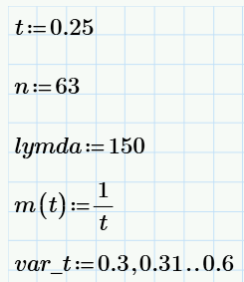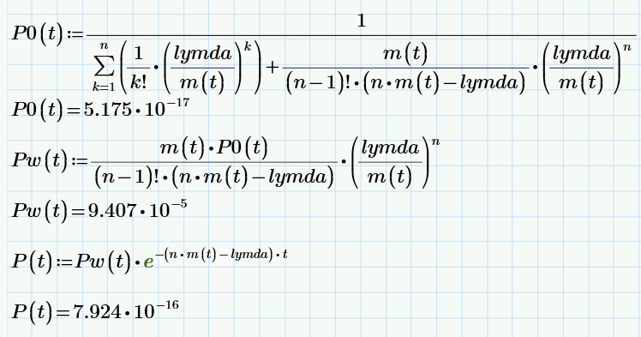

На даному графіку бачимо, що при середньому часі ~{0.41;0.43} ОС працюватиме з недовантаженнями .Далі від часу ~0.55 і більше час очікування прямуватиме до від’ємної безмежності.

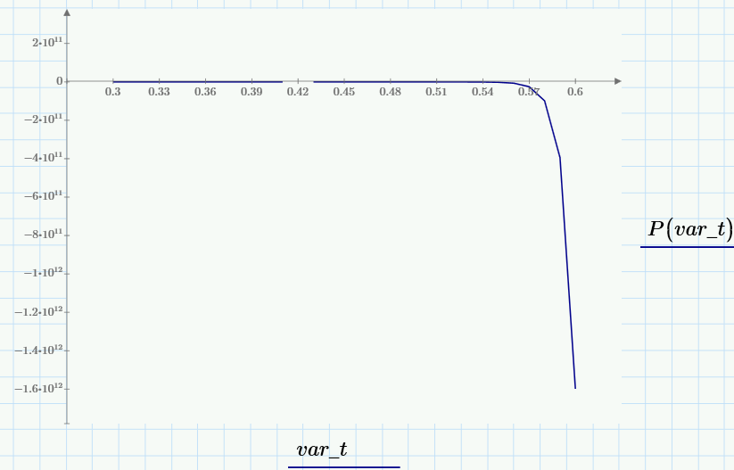

Другий випадок, першого випадку: n=44 та lymda = 150.

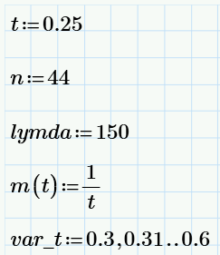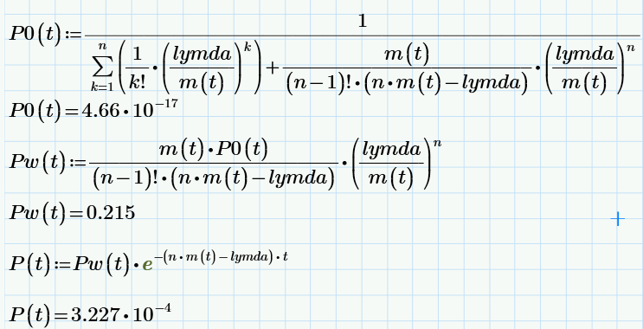

На даному графіку бачимо, що від часу ~0.55 і більше час очікування прямуватиме до від’ємної безмежності.

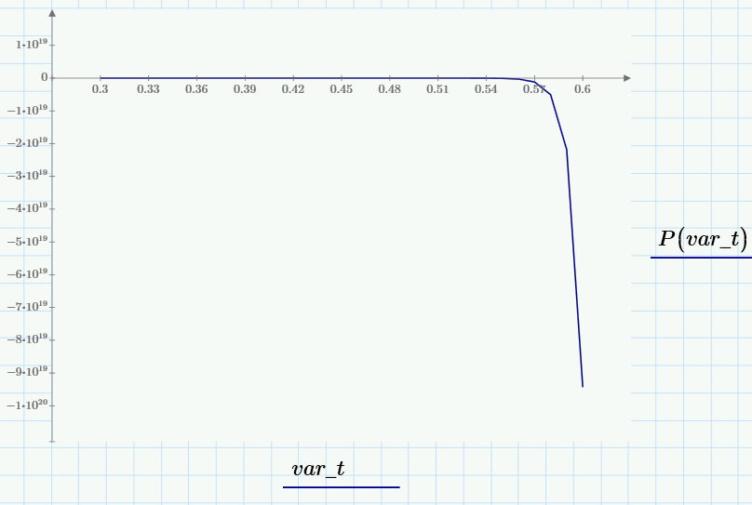

Перший випадок, другого випадку: n=63 та lymda = 221.

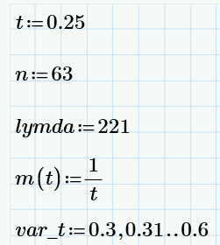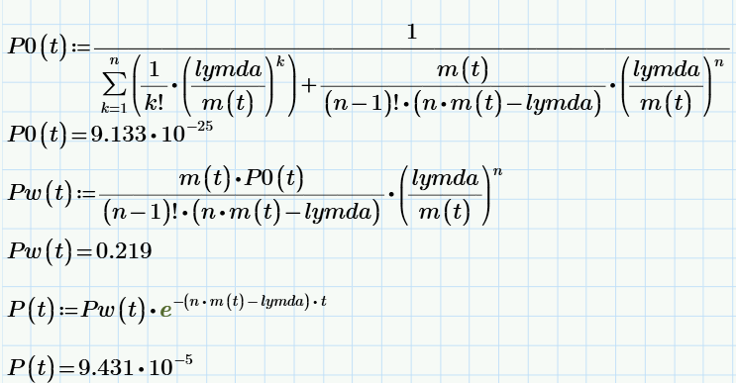

На даному графіку бачимо, що від часу ~0.57 і більше час очікування прямуватиме до від’ємної безмежності.

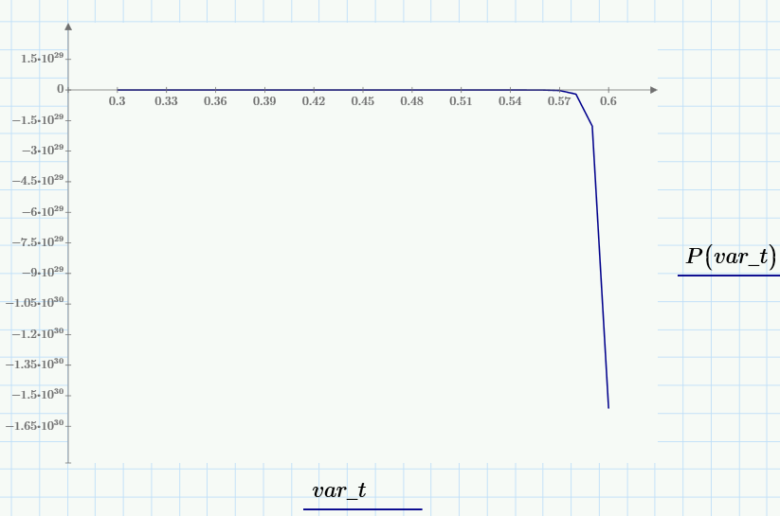

Другий випадок, другого випадку: n=44 та lymda = 221.

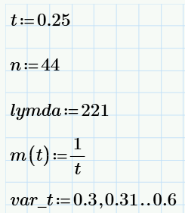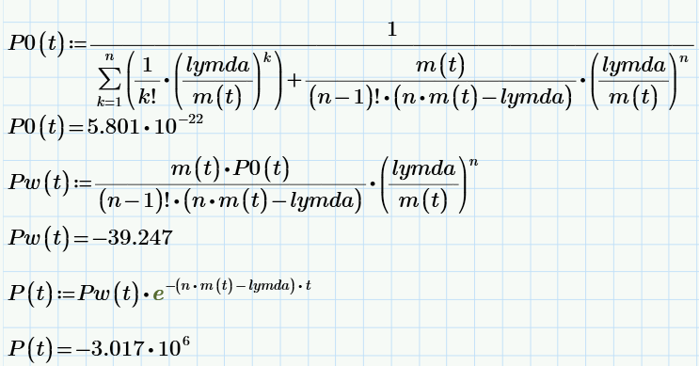

На даному графіку бачимо, що від часу ~0.57 і більше час очікування прямуватиме до від’ємної безмежності.

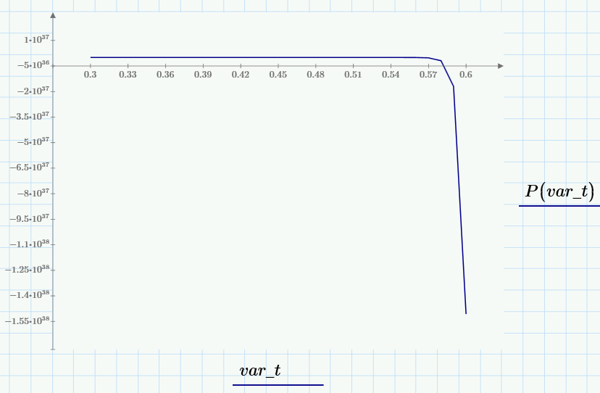

Пункт 2:

Обчислити значення та побудувати залежність ймовірності того, що час очікування початку обслуговування в черзі менший заданого значення tоч;

За формулою визначення ймовірності того, що час очікування початку обслуговування (час перебування в черзі) G менше t побудувати графічні залежності ймовірності P{G < t} для обидвох значень кількості процесорів n та nx і інтенсивності потоку λ та λx в функції параметра часу t. Визначити за якої умови час очікування початку обслуговування буде прямувати до безмежності.



Перший випадок, першого випадку: n=63 та lymda = 150.

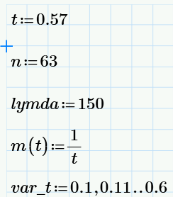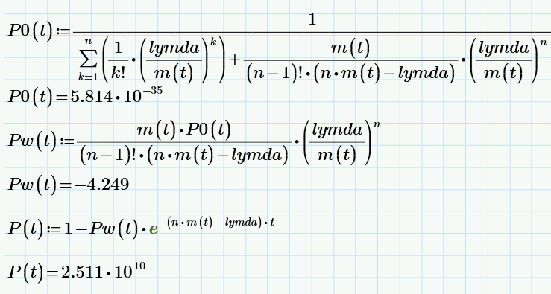

На даному графіку бачимо, що для даного випадку при часі ~{0.42;0.52}, ОС працюватиме з недовантаженням. Далі від часу ~0.57 і більше час очікування прямуватиме до безмежності.

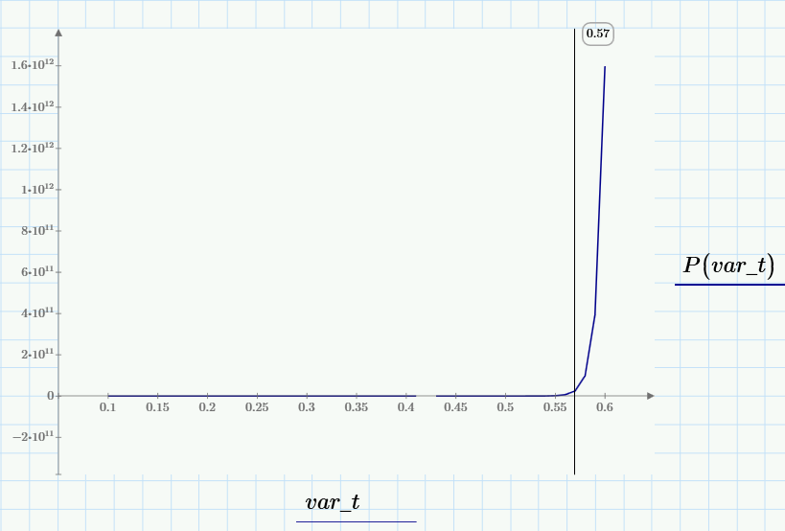

Другий випадок, першого випадку: n=44 та lymda = 150.

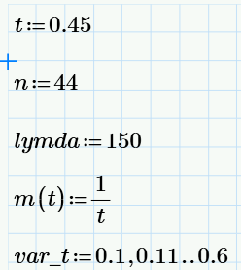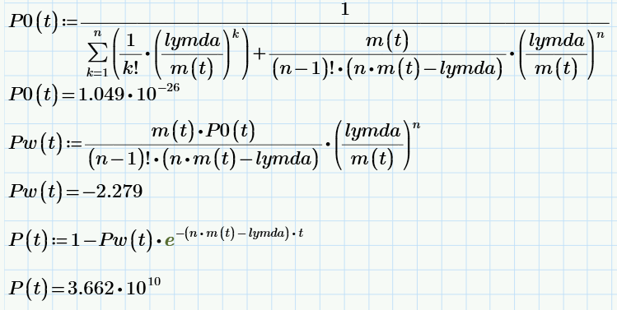

На даному графіку бачимо, що від часу ~0.45 і більше час очікування прямуватиме до безмежності.

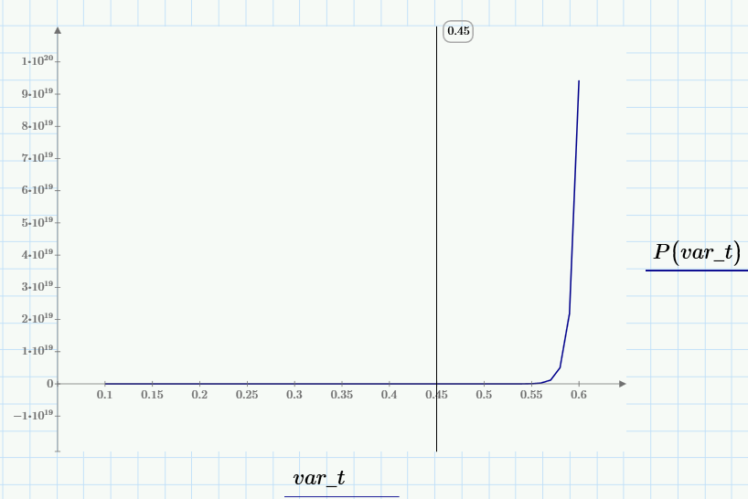

Перший випадок, другого випадку: n=63 та lymda = 221.

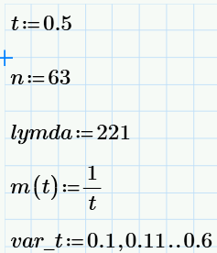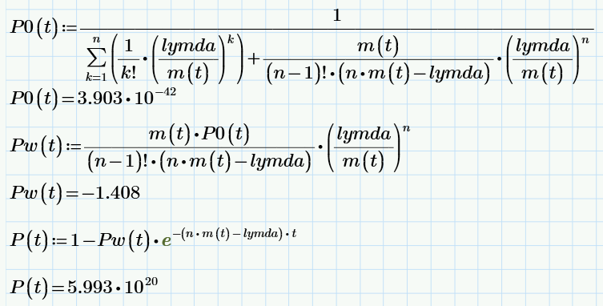

На даному графіку бачимо, що від часу ~0.55 і більше час очікування прямуватиме до безмежності.

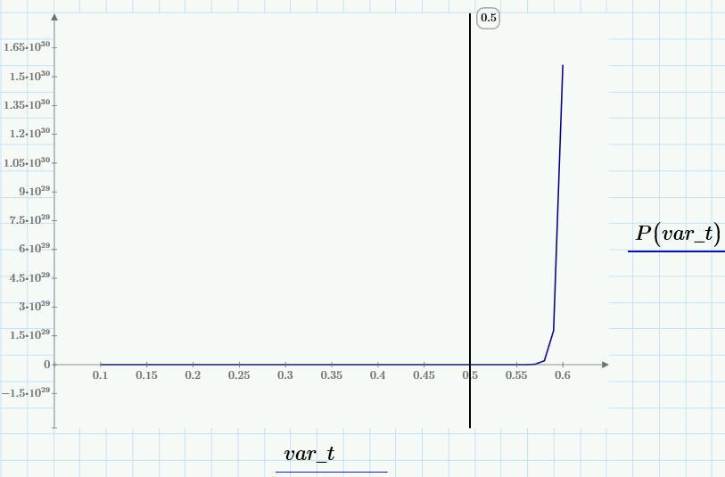

Другий випадок, другого випадку: n=44 та lymda = 221.

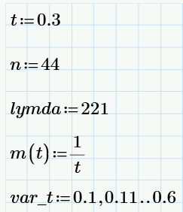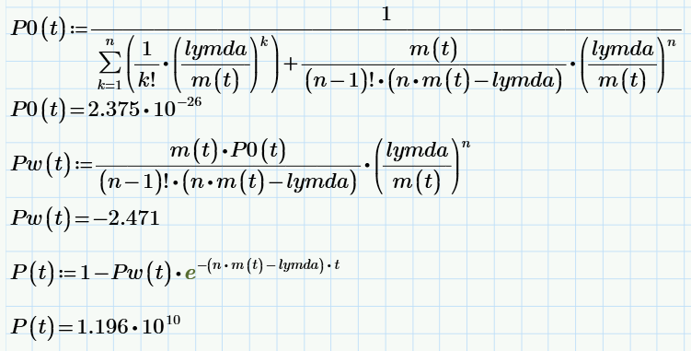

На даному графіку бачимо, що від часу ~0.3 і більше час очікування прямуватиме до безмежності.

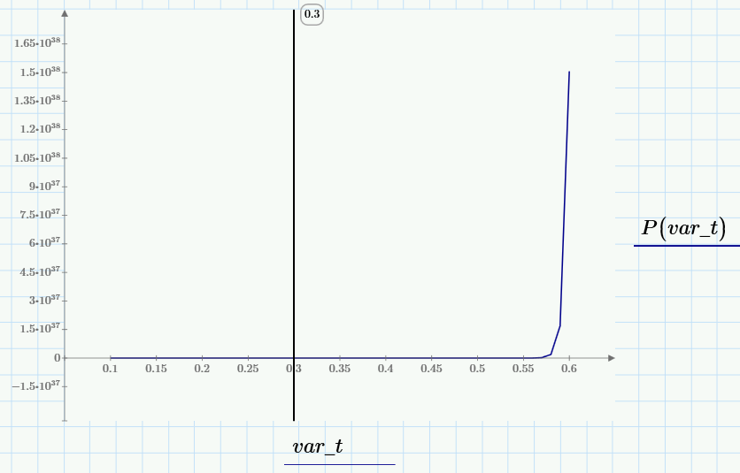

Пункт 3:

Обчислити значення середнього часу очікування початку обслуговування Gn; визначити та показати на графіку при яких параметрах інтенсивності вхідного потоку та обслуговування значення Gn необмежено зростає.

Визначити значення середнього часу очікування початку обслуговування при n та nx процесорах ОС і інтенсивностях вхідного потоку λ та λx із залежності та побудувати графіки середнього часу очікування початку обслуговування Gn згідно заданих вихідних умов в функції від середнього часу обслуговування одним процесором однієї задачі t обс.

Провести аналогічні обчислення по визначенню середнього часу очікування початку обслуговування та побудувати графічні залежності Gn в функції від кількості процесорів n для значень інтенсивності потоку λ та λx. Визначити параметри обслуговування ОС, за яких значення середнього часу очікування початку обслуговування буде прямувати до безмежності.



Випадок, коли n=63, lymda=150:

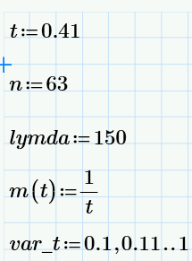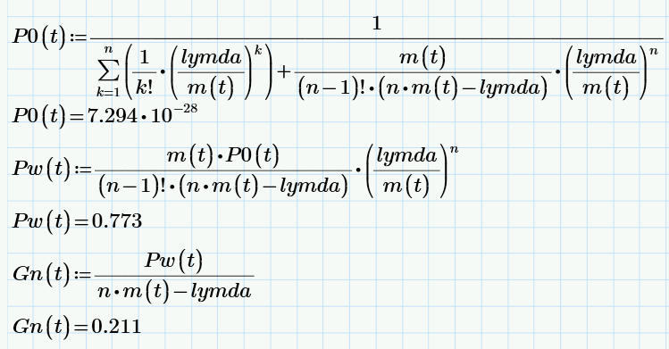

При таких параметрах ОС, значення середнього часу очікування початку обслуговування не буде прямувати до безмежності. Також при середньому часу обслуговування одним процесором однієї задачі ~{0.41;0.52} система працюватиме з перевантаженнями.

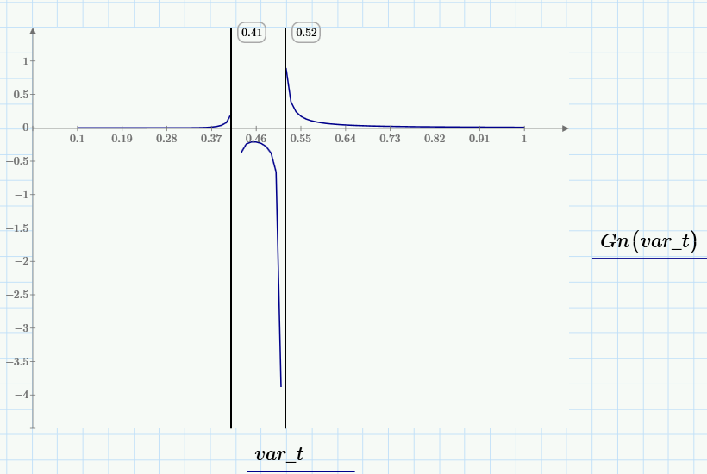

Випадок, коли n=44, lymda=150:

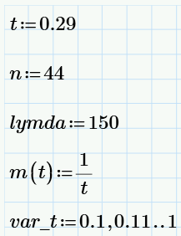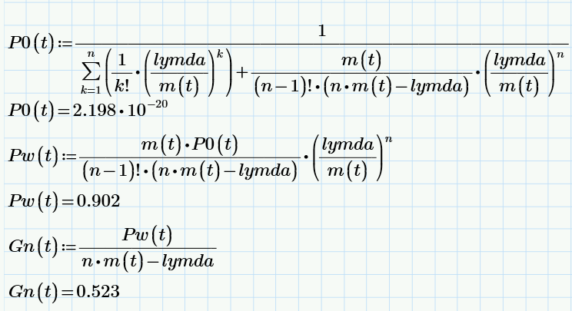

При таких параметрах ОС, значення середнього часу очікування початку обслуговування не буде прямувати до безмежності. Також при середньому часу обслуговування одним процесором однієї задачі ~{0.29;0.37} система працюватиме з перевантаженнями.

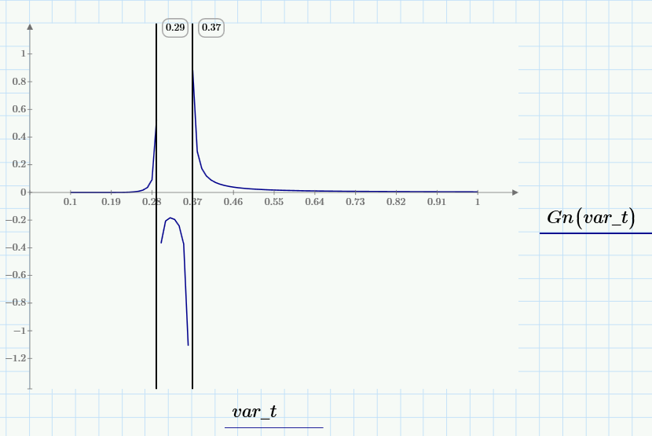

Випадок, коли n=63, lymda=221:

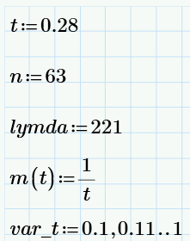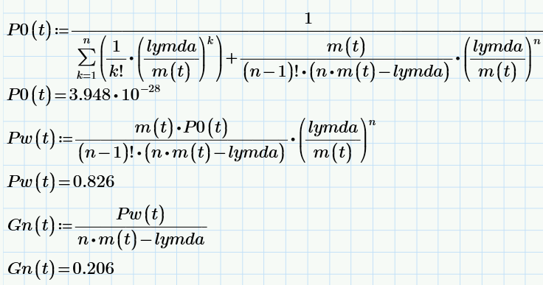

При таких параметрах ОС, значення середнього часу очікування початку обслуговування не буде прямувати до безмежності. Також при середньому часу обслуговування одним процесором однієї задачі ~{0.28;0.35} система працюватиме з перевантаженнями.

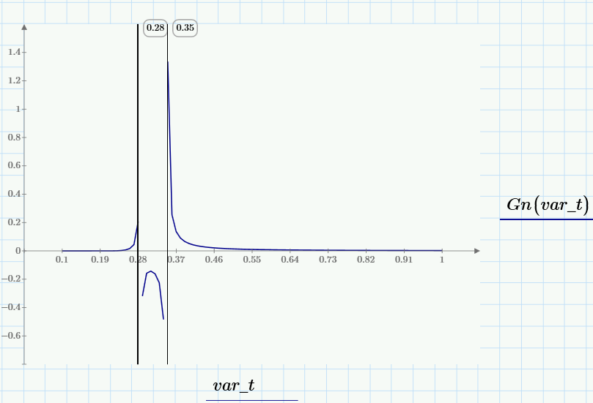

Випадок, коли n=44, lymda=221:

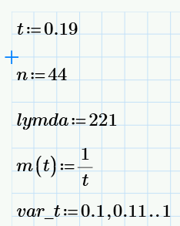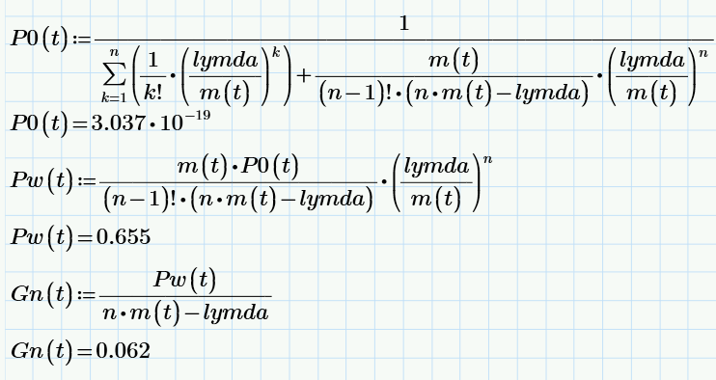

При таких параметрах ОС, значення середнього часу очікування початку обслуговування не буде прямувати до безмежності. Також при середньому часу обслуговування одним процесором однієї задачі ~{0.28;0.35} система працюватиме з перевантаженнями.

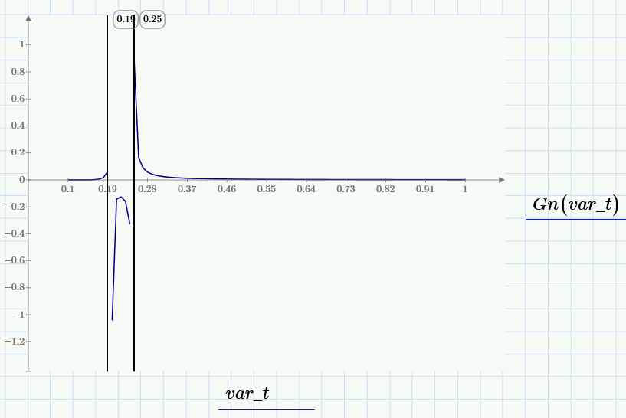

Висновки

На базі комплексу методик оптимізації процесів обслуговування в ОС з очікуваннями, що розглянутий в теоретичній частині курсу, оптимізували вихідні параметри системи згідно індивідуального варіанта завдання та розробили структуру оптимізованої ОС.

Обчислили значення та побудували залежність ймовірності того, що час очікування початку обслуговування в черзі більший заданого значення tоч;

У всіх випадках, в залежності від параметрів, ймовірність ніколи не прямує у додатну безмежність тільки у від’ємну. Проте в декількох випадках при певному середньому часі обслуговування одним процесором, ймовірність є порожнім значенням, через те, що відбувається ділення на нуль.

Обчислили значення та побудували залежність ймовірності того, що час очікування початку обслуговування в черзі менший заданого значення tоч;

У всіх випадках, в залежності від параметрів, ймовірність безмежно зростає.

Випадок: n=63 та lymda = 150 -> t>0.57.

Випадок: n=44 та lymda = 150 -> t>0.45.

Випадок: n=63 та lymda = 221 -> t>0.55.

Випадок: n=44 та lymda = 221 -> t>0.3.

Обчислили значення середнього часу очікування початку обслуговування Gn; визначили та показали на графіку при яких параметрах інтенсивності вхідного потоку та обслуговування значення Gn необмежено зростає.

При деяких значення середнього часу обслуговування одним процесором, ОС працюватиме з перевантаженнями, оскільки середній час очікування початку обслуговування, в тих значеннях, буде, або від’ємним, або неможливим через ділення на нуль. Також середній час очікування початку обслуговування, не прямує до нескінченності, ні в одному з випадків.